广东培正学院
询价文件

项目名称：广东培正学院消防器材采购项目
项目编号：PZCG-2023-03

采购人：广东培正学院
发布日期：2023年3月10日

目录

第一部分 询价邀请函 3
一、项目简介 3
二、供应商资格要求 3
三、保证金 3
四、响应文件递交截止时间及地点 4
五、采购人联系方式 4
六、监督投诉 4
第二部分 响应人须知 5
一、说明 5
二、响应文件 5
三、评审与成交 6
四、授予合同 7
第三部分 采购需求 8
一、物品清单 8
二、交货时间、地点 9
三、验收要求 9
四、付款方式 10
五、售后服务要求 10
六、其他要求 10
第四部分 响应文件格式 11
格式一 响应文件封面 12
格式二 响应文件目录 13
格式三 报价一览表 14
格式四 响应函 15
格式五 资格证明文件（按顺序装订） 16
格式六 法定代表人证明书 17
格式七 法定代表人授权书 18
格式八 售后服务承诺等内容（格式自拟） 19
格式九 其他（格式自拟） - 20 -

第一部分 询价邀请函
广东培正学院（以下简称采购人）就以下自主采购项目进行询价采购，欢迎符合资格要求的供应商参与报价。

一、项目简介
1.项目名称：广东培正学院消防器材采购项目
2.项目编号：PZCG-2023-03
3.项目预算：9万元
4.项目内容及需求：详见第三部分“采购项目内容”

二、供应商资格要求
1.具有独立承担民事责任能力的在中华人民共和国境内注册的法人或其他组织或自然人。
2.有依法缴纳税收和社会保障资金的良好记录。
3.未被列入“信用中国”网站(www.creditchina.gov.cn)“记录失信被执行人或重大税收违法失信主体或政府采购严重违法失信行为记录名单”；不处于中国政府采购网(www.ccgp.gov.cn)“政府采购严重违法失信行为信息记录”中的禁止参加政府采购活动期间。。
4.参加采购活动前3年内，在经营活动中没有重大违法记录。
5.单位负责人为同一人或者存在直接控股、管理关系的不同供应商，不得同时参加本采购项目响应。
6.本项目不接受联合体响应。

三、保证金
1.保证金金额：人民币叁仟元整（￥2,000.00）
2.在响应文件递交截至时间前，响应人需将保证金从响应人公司账户以银行转账方式到达采购人以下银行账户。
开户人名称：广东培正学院
账号：4400 1551 5070 5940 6409
开户行：中国建设银行广州花都风神大道支行
3.若有下列情况之一，响应人的保证金不予退还：
①提供虚假材料谋取中标、成交的；
②响应人在采购文件规定的询价有效期内撤销其投标；
③中标后，无正当理由放弃中标资格；
④中标后，无正当理由超过规定时间不与采购人签订合同；
⑤响应人之间恶意串通的；
⑥未按采购文件规定处理样品的（若有）；
⑦采购文件规定的其他情形。
4.保证金的退回
①未成交供应商的保证金，在确定成交供应商后10个工作日内无息原额退还；
②成交供应商的保证金暂不退回，全部货物按要求交付采购人后10个工作日内无息原额退还。

四、响应文件递交截止时间及地点
1.递交方式：密封报价，按规定时间送达。
2.截止时间：2023年3月16日12:00前（如采用邮寄方式，邮寄时应提前告知）。
3.地点：广州市花都区赤坭镇培正路53号广东培正学院行政楼一楼采购中心。

五、采购人联系方式
1.联系人：马新流老师
2.电话：020-86842284、15920174711
3.E-mail:cgzx@peizheng.edu.cn

六、监督投诉
电话：020-86710003；监督投诉邮箱：pzdyjc@sina.com

广东培正学院采购中心
2023年3月10日

第二部分 响应人须知

一、说明
1. 适用范围
本采购需求文件仅适用于本采购需求文件邀请函中所叙述的项目。
2. 定义及约定
“采购人”：指发布采购需求文件并组织执行本项目采购的广东培正学院。
“响应人”：指向采购人提交响应文件并参与报价的供应商。
“成交供应商”：指经采购人评定确认成交的响应人，合同的一方当事人。
“货物”：指响应人为满足需求文件要求而提供的所有产品、保险、税金、备品备件、工具、手册、图纸、软件及其它有关技术资料和材料。

二、响应文件
1. 响应文件的构成和份数
1）响应文件应按第四部分的要求装订成册，装订应牢固不可拆卸（如：胶订）。
2）响应文件数量：1份。
3）所有响应文件（除特殊规格的图纸等外）应按A4规格制作。
2.响应文件编写
1）响应文件按本文件的规定和第四部分响应文件格式完整地填写和提供资料。响应人必须对响应文件所提供的全部资料的真实性承担法律责任，并无条件接受采购人对其中任何资料进行核实（核对原件）的要求。采购人核对发现有不一致或响应人无正当理由不按时提供原件的，采购人可视作无效响应处理。
2）响应文件报价的编写要求
① 响应人应按询价文件的要求以人民币报价，报价应包括：货物及零配件的购置、设计、生产、安装、运输保险、装卸、验收、质保期售后服务、普通发票税费、雇员费用、合同实施与验收过程中应预见和不可预见费用。
② 响应人漏报的单价或每单价报价中漏报、少报的费用，视为此项费用已隐含在响应报价中，成交后不得再向采购人收取任何费用；
③ 响应人必须对项目进行整体响应，不允许仅对其中部分内容进行响应。
④ 本次采购不再设最终报价环节，所投报价即为最终报价。
3.响应文件的签署
1）响应文件正本必须打印，并按要求签字、盖章，副本可以是响应文件正本复印，正本与副本不符，以正本为准。
2）响应文件一般不得涂改和增删，如有涂改和增删之处，必须加盖公章或由法定代表人签字或授权代表签字。
4. 响应文件的密封和标记
1）响应人应将响应文件及所有相关资料需同时进行密封处理，并在密封处加盖公章，未做密封处理及未加盖公章的可视为无效响应。
2）响应文件应封装完好并标记以下信息：
收 件 人：广东培正学院
项目名称：广东培正学院消防器材采购项目
项目编号：PZCG-2023-03
响应人名称 ：
响应人地址、联系人、电话及电子邮箱
在规定的开启时间2023年 月 日 时 分之前不得启封”的字样。
3）如果未按要求密封和标记，采购人对误投或提前启封概不负责。
5. 响应文件的递交
1）所有响应文件应在截止时间前密封送达指定地点，采购人于规定的时间内收取响应文件。
2）采购人将拒绝以下情况的响应文件：
① 响应文件截止时间以后送达的；
② 未要求密封的响应文件；
3）采购人不接受电报、电话、传真方式响应。
6. 响应文件的修改和撤回
1）响应人在询价文件要求提交响应文件的截止时间前，可以补充、修改或者撤回已提交的响应文件，并书面通知采购人。补充、修改的内容为响应文件的一部分，与原响应文件不一致的，以补充、修改的内容为准。
2）在响应文件递交截止时间之后，采购人不接受响应人对响应人文件做任何修改及撤回。
7.响应有效期
本项目的响应有效期为响应文件递交截止日起共90日历天。如成交，有效期将延至合同终止日为止。响应文件不满足规定期限的，将导致响应无效。

三、评审与成交
1.采购人的采购部门根据满足采购需求低价优先的原则推荐成交候选供应商，最低报价不作为成交的保证。
2.响应人原则上以所有物品为成交单位，但不排除选择单个或多个产品为成交单位。
3.确定成交供应商后，由采购人发出《成交通知书》并公布成交结果，《成交通知书》是合同的组成部分。
4.采购人没有义务向未成交的响应人解释不成交的理由。

四、授予合同
1.成交供应商应按成交通知书规定的时间、地点与采购人签订合同，合同条款参按本文件第五部分合同格式。
2.采购人的询价文件、成交供应商的响应文件、修改文件、过程中有关澄清文件及经双方签字的纪要和成交通知书均为合同有效组成部分。

第三部分 采购需求

一、物品清单
序号 | 产品名称 | 技术描述 | 数量 | 送货地点
1 | 手提式4kg干粉灭火器 | 1）型号：MFZ/ABC4  2）灭火剂量（kg）：4.00±0.08  3）喷射时间（s）≧13  4）喷射距离（m）≧3  5）桂安品牌 | 600个 | 学生活动中心一楼仓库
2 | 消防水带 | 1）型号：10-65-25  2）材质：外层采用涤纶长丝，衬里材质及厚度采用聚氨酯，0.4±0.1mm  3）爆破压力≧3.0MPa  4）包含接口、卡箍，不含水枪  5）水带及接口要求为天广品牌 | 150条 | 学生活动中心一楼仓库
3 | 消防应急灯 | 1）型号：DT1  2)通过GB17945-2010国家标准检验  3）主电电源：AC220V，50Hz  4）应急时间:90min  5）应急转换时间（s）：<5  6）防护等级：IP30  7）桂安品牌 | 600盏 | 学生活动中心一楼仓库
4 | 疏散指示灯 | 1）单面左向  2）款式图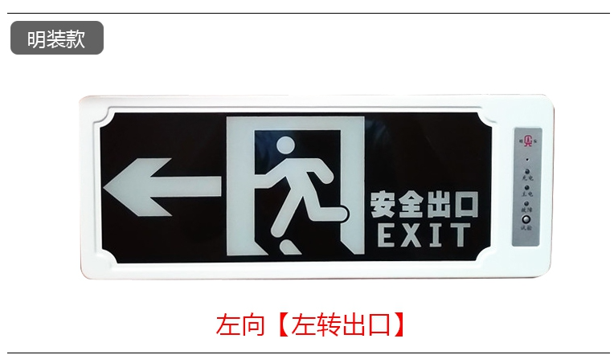  3）桂安品牌 | 50个 | 学生活动中心一楼仓库
5 | 疏散指示灯 | 1）单面右向  2）款式图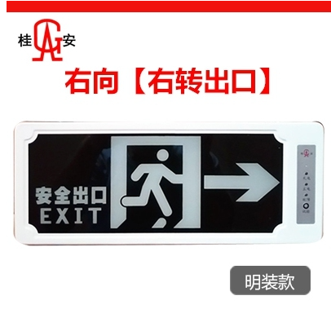  3）桂安品牌 | 50个 | 学生活动中心一楼仓库
6 | 消防柜 | 1）尺寸：长1500*宽400*高1800mm  2）0.8mm厚冷轧钢板  3）加厚3C钢化玻璃  4）款式图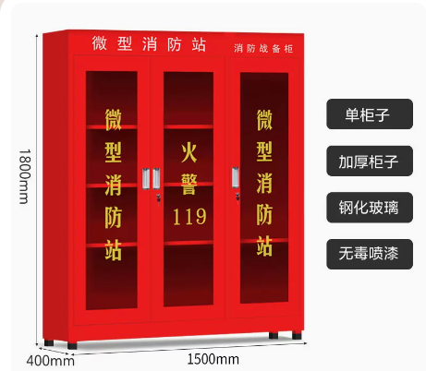 | 3个 | 学生活动中心一楼仓库
7 | 灭火器挂架 | 1）4KG灭火器挂架，厚度≥1.5mm  2）挂圈直径145mm，上下螺丝孔位相差210mm  3）款式图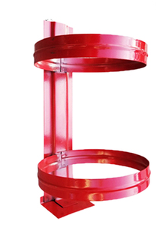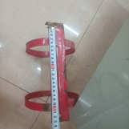 | 200个 | 学生活动中心一楼仓库

二、交货时间、地点
1.交货期：签订合同后10个日历天内完成所有货物的生产、送货、搬运、卸货交付采购人使用。
2.交货地点：采购人指定地点。

三、验收要求
1.采购人按照采购合同规定的技术、服务、安全标准组织对中标人履约情况进行验收，并出具验收书。验收书应当包括每一项技术、服务、安全标准的履约情况。
2.交付验收标准依次序对照适用标准为：①符合中华人民共和国国家安全质量标准、环保标准或行业标准；②符合询价文件和向右文件承诺中采购人认可的合理最佳配置、参数及各项要求；③第三方质量检测机构报告。
3.货物为全新产品，无污染，无侵权行为、表面无划损、无任何缺陷隐患，在中国境内可依常规安全合法使用。
4.所供货物必须在供货日前60天内（日历日）生产出厂（以出厂合格证日期为准）。
5.货物为原厂商未启封全新包装，具出厂合格证，所有随设备的附件必须齐全。
6.送货完成后，成交响应人按规定整理提供完整的技术档案资料并发出竣工通知书经双方协商确定验收时间，采购人在双方确定的验收时间内组织验收，并办理验收、移交手续。如采购人在规定时间内未能组织验收，需及时通知成交响应人，另定验收日期。但采购人应承认交货日期，并承担成交响应人的看管费用和相关费用。若验收不合格，成交响应人在采购人限定时间内修改后重新验收，并承担由于修改而产生的费用。工期不予顺延，验收日期以最后检验合格的日期为准。交货验收，应以规格及安装要求、国家现行的验收规范和质量检验标准合格要求为依据。
7.当出现不合格产品时，成交响应人要无条件更换合格产品。除非采购人认可，否则不接受任何形式的降格处理。

四、付款方式
1.合同货物全部到指定地点交付并完成安装及验收，响应人开具全额普通发票后，采购人十个工作日内支付合同总金额95%合同款；
2.验收合格并正常使用满三个月后，采购人十个工作日内支付合同总金额5%合同款。

五、售后服务要求
1.提供不低于1年免费质保期，质量保证期（简称“质保期”）为自货物验收合格日起计算，质保期内成交响应人对所供货物实行保修服务，质保期内保修服务产生的费用由成交响应人承担。
2.对采购人的服务通知，供应商在接报后1小时内响应，48小时内处理完毕。若在48小时内仍未能有效解决，供应商须提供同档次的设备予采购人临时使用，产生的费用由成交响应人承担。
3.质量保证期间，同一硬件一个月内连续3次出现同一故障，成交响应人须更换同一档次货物，产生的费用由成交响应人承担。

六、其他要求
对采购人采购的货物的采购数量及款式等方面所作的调整，成交响应人应当予以配合并作相应变更。

第四部分 响应文件格式

响应文件按本部分规定的响应文件格式完整地编写响应文件并按顺序装订成册。若有不符，采购人有权按无效响应处理。

格式一 响应文件封面

广东培正学院采购
响应文件

项目名称：广东培正学院消防器材采购项目
项目编号：PZCG-2023-03

响应人名称（盖公章）：
日 期：

格式二 响应文件目录

目 录
一、报价一览表………………………………………………………………………………………1
二、响应函……………………………………………………………………………………………2
三、营业执照复印件…………………………………………………………………………………3

（请按内容、层次编写完整、详细的响应文件目录）

格式三 报价一览表

报价表
项目名称：广东培正学院消防器材采购项目
项目编号：PZCG-2023-03
序号 | 物品名称 | 品牌 | 规格型号 | 单位 | 数量 | 单价 | 总价（元）
1
2
3
4
5
…
合计

注：
- 报价总价是所有需采购人支付的本次采购项目的金额总数，报价取小数点后二位。
- 报价包含完成本项目服务所须的一切费用。响应人漏报或不报，采购人将视为该漏报或不报部分的费用已包括在已报的分项报价中。
- 填写此表时不得改变表格的形式；如有其他特殊说明事项，可在“备注”栏内明确表述。

响应人名称（盖公章）：
法定代表人或被授权代表（签字）：
日 期： 年 月 日

格式四 响应函
响应函
致：广东培正学院
我方审阅了贵方的广东培正学院消防器材采购项目，编号：PZCG-2023-03的询价文件的全部内容，现提交我方的响应文件。
我方（响应人全称）授权（授权代表姓名）（职务、职称）为授权代表，向贵方提交密封册装的响应文件1份。
签字代表在此声明并同意：
1.我方愿意遵守采购人询价文件中的各项规定，提供符合采购人需求所要求的全部内容。
2.我方同意本响应文件自响应递交截止日起90天内有效。如果我方的响应被接受，则直至合同终止时止，本响应始终有效。
3.我方在参与响应前已仔细研究了询价文件和所有相关资料，我方完全明白并认为此询价文件没有倾向性，也没有存在排斥潜在响应人的内容，我方同意询价文件的相关条款，放弃对询价文件提出误解和质疑的一切权利。
4.我方声明响应文件及所提供的一切资料均真实无误及有效。由于我方提供资料不实而造成的责任和后果由我方承担。
5.我方完全服从和尊重采购人所作的评定结果，同时清楚理解到报价最低并非意味着必定获得成交资格。
6.我方如果成交，保证履行响应文件中承诺的全部责任和义务，切实履行《合同》中的全部条款。
7.我方保证，采购人在中华人民共和国境内使用我方响应货物、资料、技术、服务或其任何一部分时，享有不受限制的无偿使用权，如有第三方向采购人提出侵犯其专利权、商标权或其它知识产权的主张，该责任由我方承担。我方的响应报价已包含所有应向所有权人支付的专利权、商标权或其它知识产权的一切相关费用。
8. 所有与本项目有关的函件请发往下列地址：
地 址： |  |  | 邮政编码：
电 话： |  | 电 邮：
联 系 人： |  | 职 务：

响应人（盖公章）：
法定代表人或授权代表（签字）：
日期： 年 月 日

格式五 资格证明文件（按顺序装订）

1. 营业执照或其他有效证照复印件。
2. 依法缴纳税收的完税证明或免税证明材料复印件。
3. 依法缴纳社会保障资金的证明或免缴证明材料复印件。
4. 响应人参加采购前三年内在经营活动中没有重大违法记录书面声明函。（自行拟订）
5. “信用中国”网站(www.creditchina.gov.cn)及中国政府采购网(www.ccgp.gov.cn)相关信息截图（截图内容详见“供应商资格要求”）。
6. 按照询价文件要求，响应人应当提交的其他资格、资信证明文件。

格式六 法定代表人证明书

法定代表人证明书

____________现任我单位 职务，为法定代表人，特此证明。
有效期限：________________
附：代表人性别： 年龄： 身份证号码：
注册号码： 企业类型：____ ___ _________
经营范围：

提示：请将法定代表人身份证复印件（正反面）粘贴在此处，并加盖公章。

响应人名称（盖公章）：
地址：

法定代表人（签字或签章）：
职务：

格式七 法定代表人授权书

法定代表人授权书

致：广东培正学院
本授权书声明： 是注册于（国家或地区）的（响应人名称）的法定代表人，现任职务 ，有效证件号码： 。现授权（姓名、职务） 作为我公司的全权代理人，就广东培正学院消防器材采购项目采购（项目编号：PZCG-2023-03）的响应和合同执行，以我方的名义处理一切与之有关的事宜。
本授权书于2023年 月 日签字生效，特此声明。
提示：请将授权代表身份证复印件（正反面）粘贴在此处，并加盖公章。

响应人名称（盖公章）：
地址：

法定代表人（签字或签章）：
职务：

被授权代表（签字）：
职务：

格式八 灭火器、消防水带、应急灯、疏散指示灯检验报告

格式九 售后服务承诺等内容（格式自拟）

格式十 其他（格式自拟）
1. 保证金缴纳凭证
2. 其他重要事项说明及承诺（如有，请扼要叙述）
3. 响应人诊断有必要提供的其他资料

